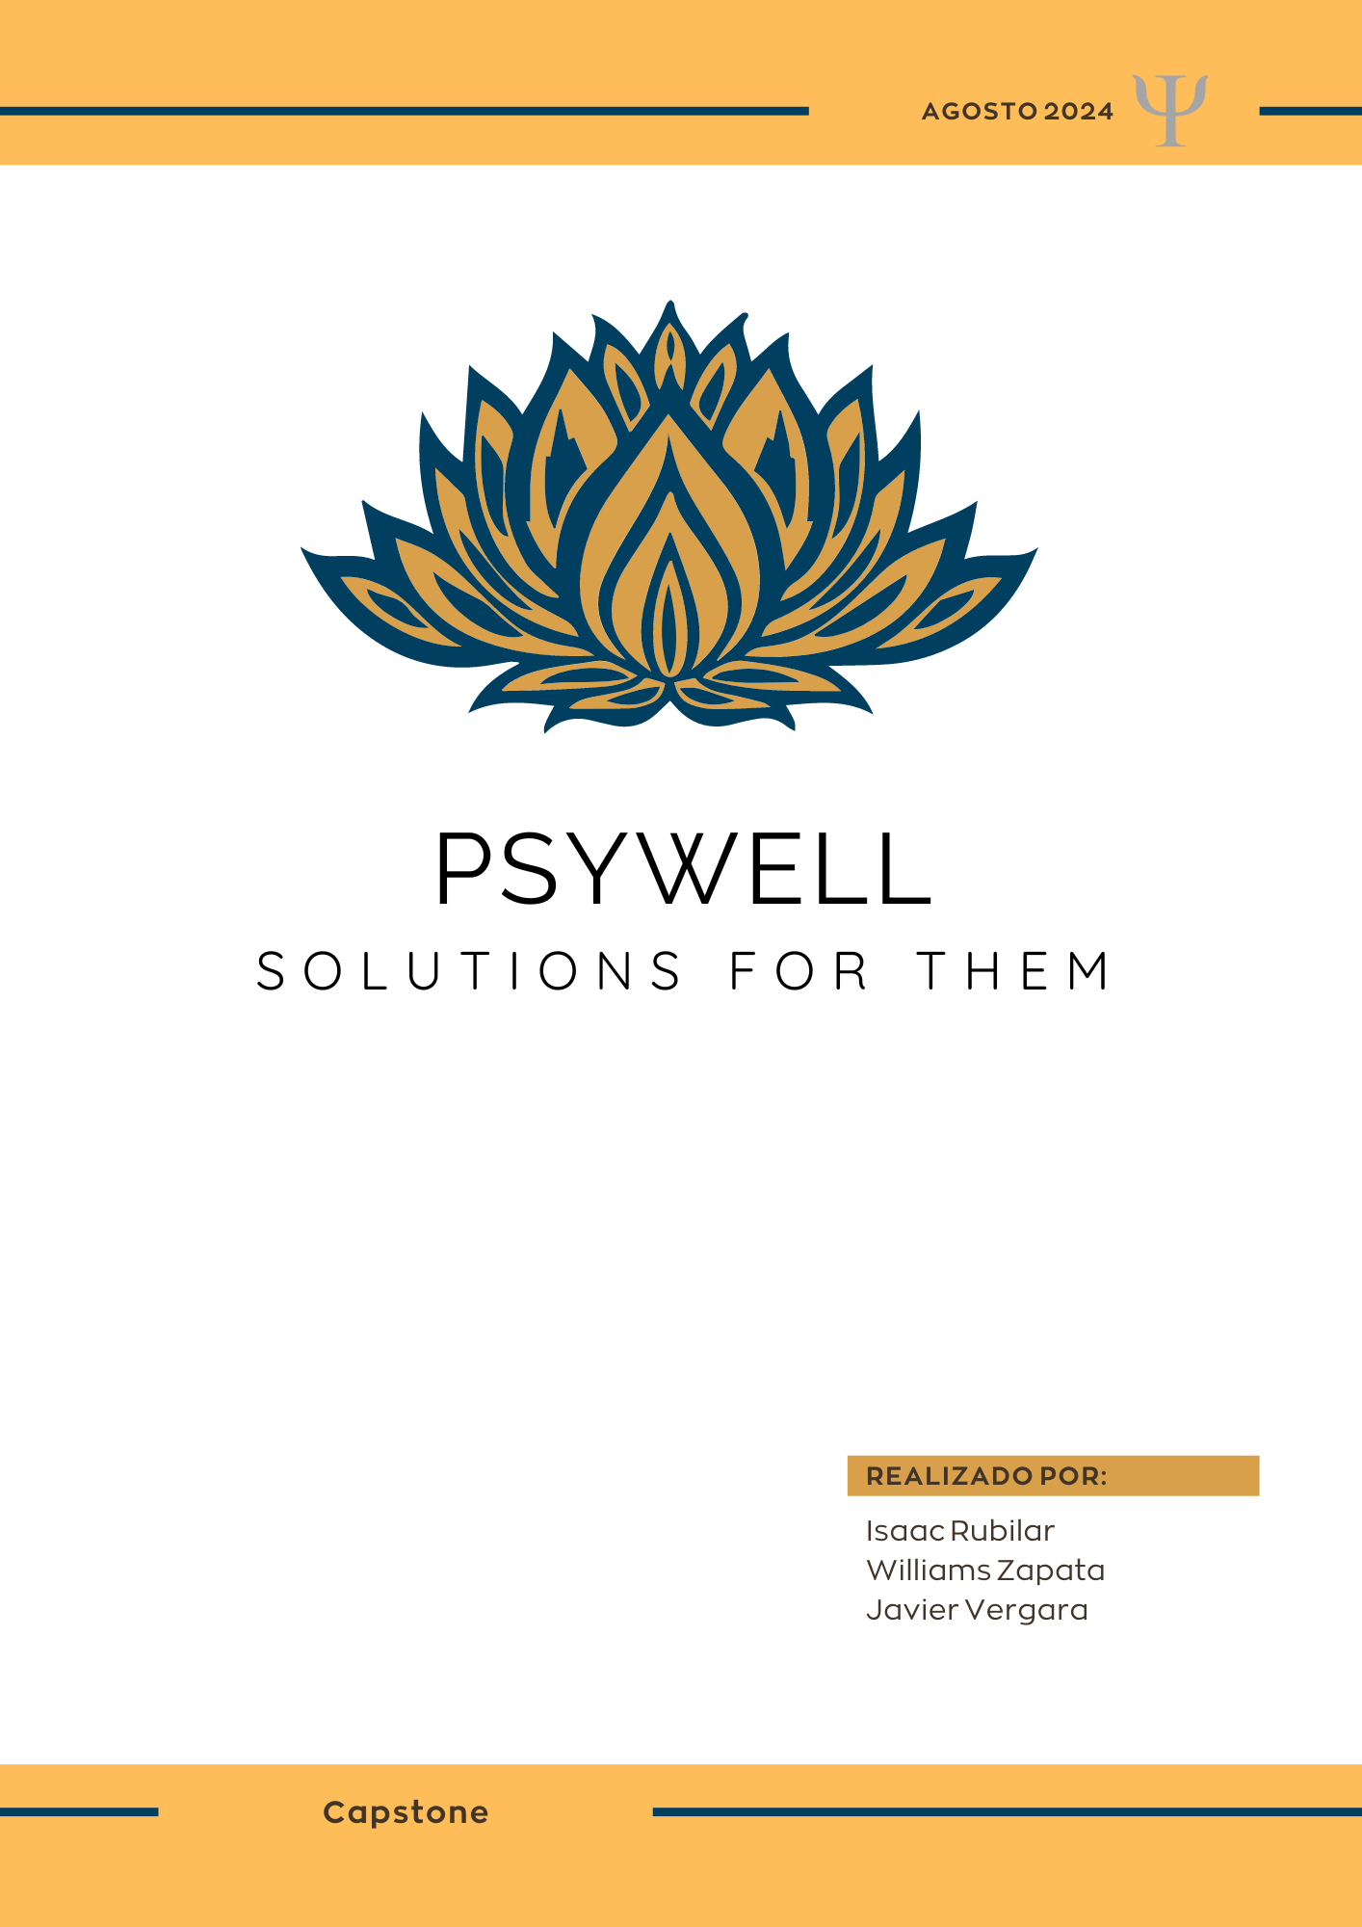

Índice:

**Abstract 2**

Español 2

Inglés 2

**Reflexión 3**

**Descripción del Proyecto APT 4**

**Relación del Proyecto APT con las Competencias del Perfil de Egreso 5**

**Relación del Proyecto APT con Nuestros Intereses Profesionales 7**

**Factibilidad del proyecto dentro de la asignatura 8**

**Conclusiones 10**

Isaac Rubilar 10

Williams Zapata 10

Javier Vergara 10

# Abstract

## Español

El Proyecto APT se encuentra en sus primeras etapas de desarrollo y busca crear una solución integral para la gestión de la salud mental a través de una aplicación para dispositivos móviles y de escritorio. Esta aplicación permitirá a los usuarios registrar sus estados de ánimo y datos fisiológicos en tiempo real mediante tecnologías IoT, como relojes de monitoreo cardíaco. En estas fases iniciales, el enfoque está en definir claramente los requisitos del sistema y asegurar que la solución tecnológica sea segura y eficaz. PsyWell tiene el potencial de transformar la forma en que los pacientes y los psicólogos gestionan la salud mental, proporcionando herramientas para un monitoreo continuo y personalizado.

## Inglés

The APT Project is in its early stages of development and aims to create a comprehensive solution for mental health management through an application for mobile devices and desktops. This application will allow users to record their mood states and physiological data in real time using IoT technologies such as heart rate monitoring watches. In these initial phases, the focus is on clearly defining system requirements and ensuring that the technological solution is secure and effective. PsyWell has the potential to transform how patients and psychologists manage mental health by providing tools for continuous and personalized monitoring.

# Reflexión

En esta sección se presenta una reflexión grupal sobre las etapas iniciales del Proyecto APT, destacando los aprendizajes clave y las ideas obtenidas hasta el momento por el equipo.

As a team, starting the APT Project has helped us understand the importance of addressing mental health issues with an approach that combines advanced technology with sensitivity to human needs. This project has allowed us to realize how digital tools, when carefully designed, can facilitate continuous monitoring and improve communication between patients and mental health professionals.

In these early weeks, we have learned that planning and defining objectives are fundamental to the success of any project. We have focused on establishing a solid foundation, clearly defining the technical and functional requirements of the application. Moreover, we have recognized the importance of data security and privacy, given that we will be handling sensitive user information. The integration of IoT technologies has also been a key area of learning, as we have explored how these technologies can provide valuable data to complement users' subjective records.

Through collaboration and the use of agile methodologies, we have seen how teamwork can enhance our ability to adapt to changes and solve problems effectively. Flexibility and constant communication have been essential in ensuring that each team member understands their role and how they contribute to the common goal.

In conclusion, the initial stages of the APT Project have taught us not only about software development and technology integration but also about the importance of a user-centered approach to create solutions that can truly make a difference in people's lives. We are motivated to continue exploring how our skills and knowledge can contribute to the mental well-being of users through PsyWell.

# Descripción del Proyecto APT

El proyecto APT que estamos comenzando a desarrollar, tiene un propósito claro y significativo: mejorar la gestión y el monitoreo de la salud mental a través de la integración de una aplicación móvil y una versión de escritorio. Desde el inicio, hemos centrado nuestros esfuerzos en diseñar estas plataformas para que funcionen de manera sincronizada, permitiendo a los usuarios registrar no solo su estado de ánimo, sino también datos fisiológicos, como la frecuencia cardíaca, utilizando dispositivos IoT, como relojes inteligentes.

Nos motiva la idea de crear una herramienta que vaya más allá de un simple registro de información. Queremos que esta aplicación se convierta en un verdadero aliado para los profesionales de la salud mental, proporcionando datos valiosos y precisos que permitan intervenciones terapéuticas más informadas, personalizadas y oportunas. Creemos firmemente que, en el contexto actual, donde la digitalización de los servicios de salud mental es cada vez más relevante, nuestra solución puede marcar una diferencia real en la vida de muchas personas.

Estamos en la fase inicial del proyecto, y cada miembro del equipo está aportando desde sus fortalezas y conocimientos para asegurar que avancemos en la dirección correcta

Además, la integración de tecnologías IoT es un desafío emocionante que estamos abordando con entusiasmo, sabiendo que puede ser un diferenciador clave para nuestro proyecto. A medida que avanzamos, nos aseguraremos de que cada paso que demos esté alineado con los más altos estándares de la industria, no solo para cumplir con las expectativas técnicas, sino también para crear una solución que realmente responda a las necesidades de los usuarios y profesionales de la salud mental.

Estamos comprometidos con este proyecto no solo por el valor técnico que tiene, sino también porque entendemos la importancia de lo que estamos construyendo. Sabemos que nuestra herramienta tiene el potencial de influir positivamente en la vida de muchas personas, y eso es lo que realmente nos motiva a seguir adelante con determinación y dedicación.

# Relación del Proyecto APT con las Competencias del Perfil de Egreso

La relación del Proyecto APT con las competencias del perfil de egreso es profunda y significativa, ya que abarca diversas áreas clave en las que nos hemos formado a lo largo de nuestra carrera.

1. **Programación de Soluciones**: Una de las competencias más relevantes es la capacidad de desarrollar soluciones de software que sean robustas, escalables y eficientes. En el Proyecto APT, esta competencia se refleja en el diseño y desarrollo tanto de la aplicación móvil como de la versión de escritorio.
2. **Seguridad en el Desarrollo de Software**: Aunque es un área en la que aún estamos fortaleciendo nuestras habilidades, la seguridad es un componente crucial del Proyecto APT. Estamos implementando medidas avanzadas para proteger la privacidad y seguridad de los datos sensibles de los usuarios.
3. **Manipulación de Información en Bases de Datos**: Esta competencia es vital para el manejo eficiente de la gran cantidad de datos generados por los usuarios a través de la aplicación. Nuestra habilidad para manipular y analizar datos asegura que la información sea precisa, accesible y útil tanto para los usuarios como para los profesionales de la salud mental que utilizarán la plataforma para tomar decisiones informadas.
4. **Desarrollo de Soluciones de Software**: Este proyecto es un claro ejemplo de cómo hemos aplicado nuestra competencia en el desarrollo de soluciones de software. Nos apasiona crear una herramienta bien estructurada que no solo cumpla con los requisitos funcionales.
5. **Modelado de Datos**: La construcción de modelos de datos que soporten los requerimientos de la organización es una competencia clave que hemos aplicado en el Proyecto APT. Entendemos la importancia de estructurar adecuadamente los datos para que sean escalables y sostenibles en el tiempo.
6. **Gestión de Proyectos Informáticos**: Aunque todavía estamos en una etapa de desarrollo en esta competencia, la gestión del Proyecto APT nos ha brindado la oportunidad de aplicar conceptos clave de planificación, seguimiento y control de proyectos. Hemos aprendido a coordinar esfuerzos

# Relación del Proyecto APT con Nuestros Intereses Profesionales

El Proyecto APT se alinea con nuestros intereses profesionales, mostrando cómo la integración de nuestras habilidades en desarrollo de software, ciencia de datos y ciberseguridad no solo contribuye al éxito del proyecto, sino que también fortalece nuestras competencias y nos prepara para enfrentar desafíos futuros en nuestras carreras profesionales.

Este proyecto nos ha permitido aplicar nuestras habilidades en estas áreas y explorar nuevas tecnologías que son fundamentales para nuestras futuras carreras.

Desarrollo de Software: Estamos profundamente comprometidos con la creación de soluciones de software que sean funcionales, escalables y fáciles de usar. Este enfoque no solo ha mejorado nuestras habilidades técnicas, sino que también nos ha dado una comprensión más profunda de la importancia de la usabilidad y la accesibilidad en el desarrollo de software.

Ciencia de Datos: La recolección y análisis de datos es un componente fundamental del proyecto. Trabajar con datos en tiempo real provenientes de dispositivos IoT ha sido una oportunidad para aplicar técnicas avanzadas de análisis y modelado de datos. Esto nos ha permitido perfeccionar nuestras habilidades en la manipulación y visualización de grandes volúmenes de información, al mismo tiempo que exploramos cómo los datos pueden ser utilizados para mejorar la salud mental de los usuarios. Estas habilidades serán invaluables en nuestras futuras carreras en el campo de la ciencia de datos.

Ciberseguridad: La seguridad de la información es una prioridad crítica en cualquier proyecto relacionado con la salud, y el Proyecto APT no es la excepción. La protección de los datos sensibles de los usuarios ha sido un desafío que hemos abordado implementando medidas avanzadas de ciberseguridad. A pesar de que algunos de nosotros estamos todavía desarrollando nuestras habilidades en esta área, hemos aplicado principios de seguridad como la encriptación de datos y la autenticación segura, lo que asegura que la plataforma cumpla con los estándares más altos de privacidad y seguridad.

# Factibilidad del proyecto dentro de la asignatura

En este apartado se argumenta por qué el Proyecto APT es factible para ser desarrollado dentro del marco de la asignatura, considerando los recursos disponibles, el tiempo asignado y las competencias del equipo.

El Proyecto APT es completamente factible dentro del marco de la asignatura debido a varios factores clave:

1. **Uso de Tecnologías Conocidas y Accesibles**: El proyecto utiliza herramientas y tecnologías que ya han sido cubiertas en el plan de estudios, como Angular, Ionic y PostgreSQL. Estas tecnologías son bien conocidas por el equipo, lo que facilita su implementación y desarrollo. Además, la integración con dispositivos IoT, como relojes de monitoreo cardíaco, es manejable con los recursos y conocimientos actuales, ya que existen muchas API y bibliotecas disponibles que simplifican este proceso.
2. **Metodología Ágil y Flexible**: Se adoptará una metodología ágil, específicamente Scrum, para gestionar el proyecto. Esta metodología permite trabajar en ciclos cortos (sprints), facilitando la entrega continua de valor y la capacidad de adaptarse a cambios en los requerimientos o condiciones del proyecto. La estructura de Scrum asegura que el proyecto avance de manera organizada y eficiente, permitiendo ajustes rápidos basados en el feedback continuo.
3. **Claridad en los Objetivos y Alcance**: Los objetivos del proyecto han sido claramente definidos y están alineados con las metas de la asignatura. Se ha delimitado el alcance del proyecto para asegurar que todas las funcionalidades esenciales puedan ser implementadas dentro del tiempo y los recursos disponibles. Esto incluye el desarrollo de un sistema de monitoreo básico, la integración de dispositivos IoT, y la creación de interfaces de usuario intuitivas para pacientes y psicólogos.
4. **Planificación Adecuada del Tiempo**: El cronograma del proyecto ha sido cuidadosamente planificado para cumplir con las limitaciones de tiempo de la asignatura. Se ha establecido un cronograma de 15 semanas que cubre todas las fases críticas del proyecto, desde la recolección de requerimientos hasta la implementación y pruebas. Esta planificación detallada asegura que todas las actividades necesarias se completen de manera ordenada y dentro de los plazos establecidos.
5. **Apoyo y Supervisión Académica**: El equipo cuenta con el apoyo y la supervisión de un profesor con experiencia en desarrollo de software, gestión de proyectos. Este apoyo es fundamental para guiar al equipo, proporcionar feedback constructivo y asegurar que se sigan las mejores prácticas de la industria.
6. **Recursos Disponibles**: Los recursos necesarios para el desarrollo del proyecto, incluidos los equipos de desarrollo, acceso a dispositivos IoT para pruebas, y software necesario, están disponibles.

**En conclusión**, el Proyecto APT es factible de realizarse dentro de la asignatura debido a la combinación de competencias técnicas, recursos disponibles, planificación adecuada y la adopción de una metodología ágil. Este enfoque asegura que el proyecto no solo se complete a tiempo, sino que también cumpla con los estándares de calidad y relevancia establecidos.

# Conclusiones

## Isaac Rubilar

At the beginning of the APT Project, I have realized the importance of carefully planning the use of technology to address mental health issues. Although we are in the early stages, the potential impact of PsyWell on improving users' quality of life is already apparent. My focus at this stage has been on ensuring that the technical requirements are well-defined and aligned with the needs of the end users, which will enable us to develop an effective and user-centered solution.

## Williams Zapata

In these first weeks of the APT Project, I have seen the importance of establishing a solid foundation for the development of the application. Clearly defining objectives and identifying the necessary resources are crucial for the success of the project. I am particularly interested in how we will integrate IoT technologies to provide continuous and useful monitoring. These initial phases are essential to ensure that all technical and functional aspects of the project are on track.

## Javier Vergara

During the first weeks of the APT Project, I have focused my attention on data integration and security. From the start, it is essential to ensure that the data collected by the application is accurate and handled with the highest security standards. Although we are still in the planning phase, I firmly believe that establishing solid data management practices from the beginning will facilitate the development of an application that can truly make a difference in users' mental health.